1.1

O **gcc** pode aperfeiçoar o programa de modo a aumentar seu desempenho e diminuir o tamanho do código de máquina gerado. Por padrão, o gcc não realiza nenhuma otimização (-O0).

Há três níveis de otimização: 1, 2 e 3. Quanto maior o nível, maior deve ser a melhora no desempenho; mas também deve ser maior o tempo de compilação. Para ativar a otimização, deve-se usar as opções -O1, -O2 ou -O3, de acordo com o nível de otimização desejado.

1.2

Na programação em C, existem diferentes tipos de variáveis, cada uma com suas respectivas características:

* A variável **volatile** impede o compilador de realizar a otimização no código envolvendo objetos voláteis, garantindo assim, cada atribuição de variável volátil ler o acesso de memória correspondente.

Exemplo entre variável volátil e

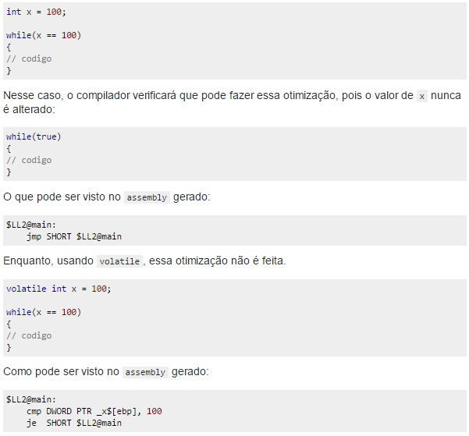

* **Const** é uma variável do tipo “apenas leitura”, ela pode ser utilizada tal como qualquer outra variável do seu tipo, mas o seu valor não pode ser alterado. Caso o programador atribua um valor neste tipo de variável, ocorrerá erro no programa.
* O funcionamento das variáveis declaradas como **static** depende de se estas são globais ou locais. Variáveis globais static funcionam como variáveis globais apenas no programa em que foram declaradas. Isto funciona como um tipo de encapsulamento. Já as variáveis locais estáticas são variáveis cujo valor é mantido de uma chamada da função para a outra.

1.3

À medida que os programas ficam mais complexos, é mais trabalhoso compilar; principalmente quando existe mais de um arquivo e várias opções adicionais de linha de comando. Como solução pra este problema existe o **Makefile**:

O makefile é um utilitário para configuração de compilação utilizado pelo programa Make, cuja ideia é simplificar e agilizar a compilação de programas. Como exemplo, ele evita a compilação de arquivos desnecessários e analisa as dependências do programa para apenas depois atingir os objetivos do código.

1.4

**ASCII** é conhecido como *Código Padrão Americano para o Intercâmbio de Informação.* Ele é um código binário codificado em caracteres. São um conjunto de 128 sinais:

* 95 sinais gráficos (letras, sinais de pontuação e sinais matemáticos).
* 33 sinais de controle.

A codificação ASCII é usada para representar textos em computadores, equipamentos de comunicação, entre outros dispositivos que trabalham com texto. Na linguagem C, pode-se verificar qual número corresponde ao respectivo símbolo ao declarar uma variável do tipo **Char** e faze-la receber tal número.

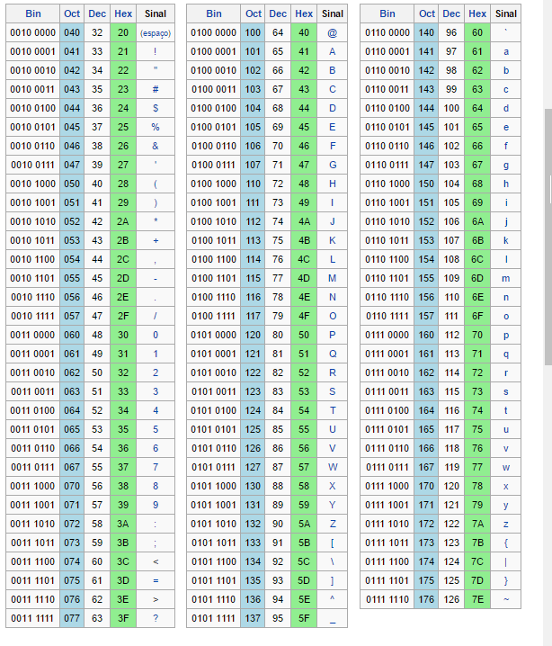

*Tabela 1 - Sinais gráficos com seus respectivos códigos numéricos.*

2.1

O conector JTAG é um dos padrões utilizados no microcontrolador da Atmel SAM4S-EK2 para depuração de um projeto. Ele possui 20 pinos distribuídos para comunicação com emulador SAM-ICE que funciona como ponte entre o computador e o microcontrolador.

Após a instalação dos devidos softwares e drivers, a comunicação ocorre entre o USB (serial) e conector JTAG (paralelo). Os pinos do microcontrolador utilizados são PB4, PB5, PB6, PB7, PB8.

Daisy chain é utilizado para conexão de diversos dispositivos conectados em série (com diferentes clocks) que serão controlados.

2.2

O jumper JP3 serve para reinicializar a memória flash e memórias não-voláteis.

O jumper JP9 serve como controle de memória estática.

O jumper JP13 seleciona o LCD do microcontrolador.